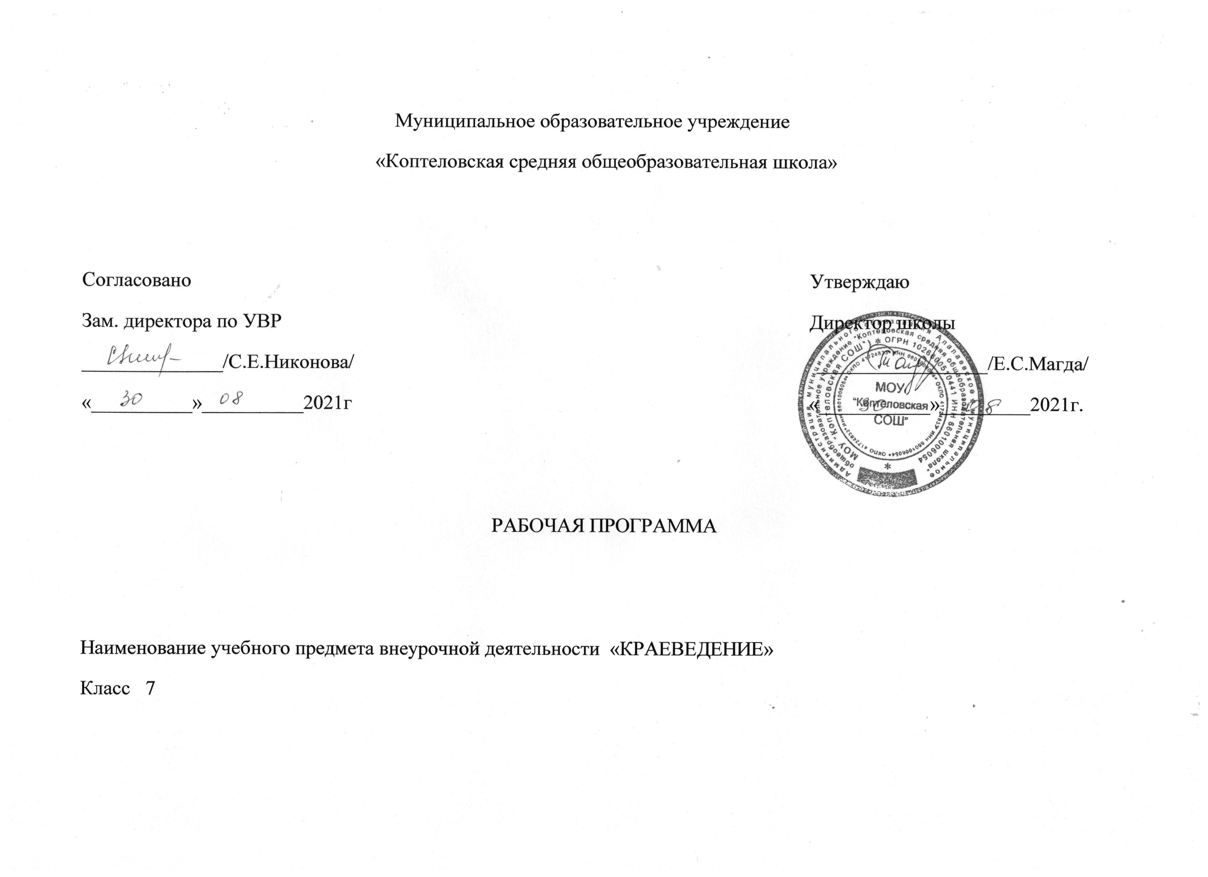

**Пояснительная записка**

В последнее время неуклонно возрастает роль краеведения в учебной и внеурочной работе. Краеведение способствует решению задач социальной адаптации воспитанников школы, формированию у них готовности жить  и трудиться в своем селе, районе, крае,  области, участвовать в их развитии, социально-экономическом и культурном обновлении. Это одна из актуальных социально педагогических задач нашего времени.

В каждом уголке России, в каждом городе, поселке, селе есть свои природные особенности, специфические черты истории и культуры, составляющие тот феномен, который формирует в человеке интерес и привязанность к родному краю, его патриотические чувства, историческое сознание, социальную активность. Помочь лучше узнать свой родной край, глубже понять особенности его природы, истории и культуры и их взаимосвязь с природой, историей и культурой страны, мира, принять участие в созидательной деятельности, развить свои собственные способности – в этом заключается основной смысл краеведения.

**Направленность программы:** туристско-краеведческая.

**Актуальность** данной программы - повышенный интерес к изучению родного края. Изучение краеведения в школе является одним из основных источников обогащения учащихся знаниями о родном крае, воспитания любви к нему, формирования гражданских позиций и навыков. Оно играет существенную роль в нравственном, эстетическом, трудовом воспитании, является интегрирующим звеном между учебной и воспитательной деятельностью школы и обеспечивает межпредметные связи.

**Педагогическая целесообразность** дополнительной общеобразовательной общеразвивающей программы «Краеведение» определена в возможности выбора собственного образовательного маршрута самим обучающимся. В процессе обучения учащиеся знакомятся с историческим прошлым края, его вкладом в победу во Второй мировой войне. Через приобщение к конкретным судьбам выдающихся земляков и своих предков школьники познакомятся со страницами родного края. При составлении маршрутов экскурсий и их реализацией ученики овладеют навыками речевого мастерства, работы с информационно-коммуникационными технологиями.

**Отличительные особенности программы:** данная программа предусматривает дифференцированный подход к обучению. Использование традиционных и современных приемов обучения позволяет заложить основы для формирования основных компонентов учебной деятельности: умение видеть цель и действовать согласно с ней, умение контролировать и оценивать свои действия.

**Программа для** обучающихся 7-го класса

**Объем и срок освоения программы:** программа рассчитана на один год. На занятия отводится по 1 часу в неделю. Всего 34 часа в год.

**Форма обучения:** очная.

**Особенности организации образовательного процесса:** учащиеся имеют возможность сочетать различные направления деятельности и формы занятий с учетом их интересов. Программа предполагает использование коллективных, индивидуальных, групповых форм занятий. Сочетание разных видов деятельности (познавательной, творческой) вызывает активность т заинтересованность и дает определенные результаты.

**Цели и задачи программы**

**Цель:** углубление и расширение знаний учащихся по истории родного края, развитие у них творческих способностей и умений самостоятельно добывать знания, приобщение краеведов кружка к поисково – исследовательской деятельности.

**Задачи:**

***образовательные:***

- обучение активным формам деятельности в обстановке информационно-насыщенной работы;

-обучение основам экскурсионной методики;

-обучение публичным выступлениям;

***развивающие:***

-развитие понимания взаимосвязи исторических эпох и своей причастности к иному времени, другой культуры посредством общения с памятниками истории и культуры;

-развитие потребности в самостоятельном освоении окружающего мира путем изучения культурного наследия наших предков;

-развитие уважения к другим культурам, готовности понимать и принимать систему иных ценностей;

***воспитательные:***

-воспитание чувства гордости, уважения и сопричастности судьбам жителей родного края.

**Планируемые результаты**

К концу обучения учащиеся должны:

***знать:***

- географическое положение своей деревни, района, области, региона;

- этапы развития своего города, края;

- традиции и обычаи народов родного края;

- способы сбора и обработки краеведческого материала;

- принципы организации и проведения экскурсии.

***уметь:***

- провести экскурсию по историческим местам родного края;

- самостоятельно (в группе) собирать краеведческий материал для творческой работы;

- готовить наглядные материалы для работы;

- работать по справочной литературе.

**Личностными результатами** освоения программы является:

- формирование основы гражданской идентичности личности в форме осознания «Я» как гражданина России, чувства сопричастности и гордости за свою Родину, народ и историю, осознание ответственности человека за общее благополучие;

- ориентация в нравственном содержании и смысле поступков как собственных, так и окружающих людей;

- развитие чувства патриотизма, гордости за свою малую Родину, свой народ.

**Метапредметными результатами** освоения программы является формирование следующих умений:

**Регулятивные УУД:**

- принимать и сохранять учебную задачу;

-учитывать выделенные учителем ориентиры действия в новом учебном материале в сотрудничестве с учителем;

- адекватно воспринимать оценку учителя.

**Познавательные УУД:**

- ориентироваться в своей системе знаний: понимать, что нужна  дополнительная информация (знания) для решения учебной  задачи;

- делать предварительный отбор источников информации для  решения учебной задачи;

- добывать новые знания: находить необходимую информацию;

- добывать новые знания: извлекать информацию, представленную в разных формах (текст, таблица, схема, иллюстрация и др.);

- перерабатывать полученную информацию: наблюдать и делать  самостоятельные  вывод.

**Коммуникативные УУД:**

- учитывать разные мнения и стремиться к координации различных позиций в сотрудничестве;

- формировать собственное мнение и позицию;

- задавать вопросы;

- контролировать действия партнёра;

- использовать речь для регуляции своего действия.

**Предметными результатами** освоения программы является формирование следующих умений:

- узнавать о жизни людей из исторических текстов, документов, карты и делать выводы;

- учиться объяснять своё отношение к родным и близким людям, к прошлому и настоящему  своей Родины.

В результате освоения программы учащиеся приобретают знания об истории родного края, о семье и семейных традициях; о жизни ветеранов Великой Отечественной, войны и тружеников тыла; о правилах коллективной работы; о способах самостоятельного поиска и нахождения информации. Развивается ценностное отношение школьников к историческому и духовному наследию малой родины, к людям труда, к членам своей семьи, к школе, к памятникам культуры, к людям других поколений, к своему дому, друзьям, к традициям памяти событий Великой Отечественной войны. Ребенок может приобрести опыт работы с архивными документами и материалами, музейными экспонатами и документами, через фотосессии по историческим и современным местам родного края, через практические занятия; опыт охраны памятников истории и культуры; опыт общения с представителями других поколений, с участниками и очевидцами Великой Отечественной войны; опыт волонтёрской деятельности; опыт организации совместной деятельности с другими детьми и работы в группе.

**Содержание программы**

**Введение в краеведение.** Что такое «краеведение». Почему нужно изучать историю родного края. Понятие «малая родина».

**История Урала в дописьменный период.**  Появление на Урале человека. Население Урала. Занятие коренных народов. Памятники культуры, оставленные коренным населением. Подготовка докладов о народах, населяющих Древний Урал.

**История Урала в период освоения.** Период освоения. Первые русские города на территории Урала. Смешение культур. Урал – ворота в Сибирь. Появление промышленности. Демидовы. Сообщение о первых промышленниках на Урале.

**Урал в горниле гражданской войны.** Общее положение в России в начале XX века. Белое и красное движение на Урале. Гибель царской семьи. Последствия гражданской войны. Работа с картой.

**Урал опорный край державы.** Эвакуация промышленности на Урал. Уральский добровольческий танковый корпус. Тыл в годы войны. Герои уральцы. Встречи с Ветеранами, тружениками тыла, детьми войны. Выставка плакатов и рисунков «Я помню, я горжусь!»

**Выдающиеся уральцы. Вклад земляков.** Знакомство с биографиями выдающихся личностей. Герои земляки. Герои нашего времени. Поэты, писатели, художники, посвятившие свое творчество Уралу.

**География Урала. Исторические места на карте Урала.** Положение Родного края на карте страны, мира. Памятники природы на Урале. Исторические места на карте Урала. **Современный Урал.** Урал в современном мире. Экономика родного края. Культура. Подготовка докладов про города Урала.

**Источники по истории Урала.** Науки-помощницы: археология, палеография, метрология, геральдика, генеалогия. Письменные исторические источники. Устные исторические источники. Вещественные исторические источники**.** Поисковая работа. Оформление выставки

**Мой род в истории.** Родословная. Способы и формы записи своей родословной. Ресурсы для поиска поколенных связей и информации о предках. Значение генеалогии. Составление генеалогического древа

**Народная традиционная культура.** Обычаи, верования, приметы. Традиционные народные праздники. Игры, песни, танцы**.** Прослушивание русских народных песен, частушек, потешек.

**Встречи с интересными людьми.** Знакомство с народными умельцами, местными поэтами, артистами, интересными людьми, краеведами.

**Мастерство экскурсовода.** Техника речи. Экскурсионные термины. Этапы подготовки и проведения экскурсий**.** Занятия по развитию речи. Тренинги публичных выступлений. Ролевая игра.

**Виртуальная экскурсия как способ изучения родного края.** ИКТ как средство организации экскурсионного сопровождения. Понятие виртуальной экскурсии, формы, примеры. Создание виртуальных экскурсий.

**Составление экскурсионных маршрутов.** Экскурсионный маршрут - понятие, виды, примеры. Название улиц и переулков родного села. Составление оригинальных маршрутов по родному краю. Представление и защита своих маршрутов

**Проведение экскурсий для учащихся.** Виды экскурсий. Правила и нормы поведения посетителей. Техника безопасности при проведении экскурсий**.** Посещение музеев, памятников природы и истории.

**7 класс Тематический план**

|  |  |  |
| --- | --- | --- |
| **№ п/п** | **Название раздела, темы** | **Количество часов** |
| 1 | Введение в краеведение | 1 |
| 2 | История Урала в дописьменный период | 1 |
| 3 | История Урала в период освоения | 1 |
| 4 | Урал в горниле гражданской войны | 1 |
| 5 | Гражданская война на территории родного края. | 1 |
| 6 | Экскурсия в музей «Гражданская война на селе» | 1 |
| 7 | Урал – опорный край державы | 1 |
| 8 | Промышленные предприятия на Урале | 1 |
| 9 | Выдающиеся уральцы. Вклад земляков | 1 |
| 10 | Люди прославившие село. | 2 |
| 11 | География Урала. Исторические места на карте Урала | 2 |
| 12 | Современный Урал | 1 |
| 13 | Источники по истории Урала | 1 |
| 14 | Мой род в истории | 3 |
| 15 | Народная традиционная культура | 4 |
| 16 | Встречи с интересными людьми | 2 |
| 17 | Мастерство экскурсовода | 2 |
| 18 | Экскурсия как способ изучения родного края | 3 |
| 19 | Составление экскурсионных маршрутов | 1 |
| 20 | Репортажная фото-видеосъемка | 1 |
| 21 | Проведение экскурсий для учащихся | 3 |
|  | **ИТОГО**: | **34** |

**7 класс Календарно-тематическое планирование.**

|  |  |  |
| --- | --- | --- |
| **№**  **п/п** | **Тема занятия** | **Количество часов** |
| 1 | Введение. Что такое «краеведение». Почему нужно изучать историю родного края. Понятие «малая родина». | 1 |
| 2 | Появление на Урале человека. Население Урала. Занятие коренных народов. | 1 |
| 3 | Памятники культуры, оставленные коренным населением. Подготовка докладов о народах, населяющих Древний Урал. | 1 |
| 4 | Период освоения. Первые русские города на территории Урала. Смешение культур. Урал – ворота в Сибирь. | 1 |
| 5 | Появление промышленности. Демидовы. Сообщение о первых промышленниках на Урале. | 1 |
| 6 | Общее положение в России в начале XX века. Белое и Красное движение на Урале. | 1 |
| **7** | Царская семья Николая II. | 1 |
| 8 | Гибель царской семьи. Последствия Гражданской войны. | 1 |
| 9 | Родной край в годы Гражданской войны. | 1 |
| 10 | Эвакуация промышленности на Урал. Уральский добровольческий танковый корпус. | 1 |
| 11 | Тыл в годы войны. Герои уральцы. | 1 |
| 12 | «Я помню, я горжусь!» | 1 |
| 13 | Поэты, писатели, художники, посвятившие свое творчество Уралу. | 1 |
| 14 | Герои земляки. | 1 |
| 15 | Герои нашего времени. | 1 |
| 16 | Памятники природы на Урале. Исторические места на карте Урала. | 1 |
| 17 | Музеи Алапаевского района. | 1 |
| 18 | Урал - опорный край державы. | 1 |
| 19 | Промышленные предприятия на Урале. | 1 |
| 20 | Моя родословная. | 1 |
| 21 | «Где родился, там и пригодился» | 1 |
| 22 | Составление генеалогического древ. | 1 |
| 23 | Составление генеалогического древа. | 1 |
| 24 | Обычаи, верования, приметы. Традиционные народные праздники. | 1 |
| 25 | Встречи с интересными людьми. | 1 |
| 26 | Мастерство экскурсовода. Ролевая игра. | 1 |
| 27 | Удивительный места родного края. | 1 |
| 28 | Экскурсионный маршрут. | 1 |
| 29 | Составление оригинальных маршрутов по родному краю. | 1 |
| 30 | Представление и защита своих маршрутов. | 1 |
| 31 | Название улиц и переулков села. | 1 |
| 32 | Экскурсия по родному селу. | 1 |
| 33 | Составление презентаций. | 1 |
| 34 | **Итоговое повторение** | **1** |